DataStats


Integrantes: Tiago Niño de Guzmán Salazar – Diseño y planificación de encuesta
Liliana Chambi Colque – Organización de datos
Juan Denilson Mamani Quispe – Análista de resultados

Carrera: Ingeniería de Sistemas

Materia: Probabilidad y Estadística

Docente: Diego Patrick Cárdenas Sejas

Cochabamba-Bolivia 2026
- INTRODUCCIÓN

El acceso a Internet se ha convertido en un servicio básico para el estudio, el trabajo y la comunicación diaria. En Bolivia conviven varios proveedores (Entel, Tigo, Viva y otros), cada uno con diferencias de precio, velocidad y calidad de conexión; conocer de forma ordenada la opinión de los usuarios permite entender mejor la realidad del servicio y tomar decisiones informadas.

DataStats es un sistema de encuesta digital de bajo costo que permite recolectar respuestas sobre proveedores de Internet y procesarlas de manera automática. El sistema genera frecuencias, porcentajes, promedios y gráficos sin necesidad de programar ni de pagar suscripciones mensuales. Está pensado para funcionar incluso en lugares con poca o nula conectividad, gracias al uso de una Raspberry Pi.

Este documento presenta el planteamiento del problema, la justificación, los objetivos, la descripción del sistema, el instrumento de recolección de datos y un ejemplo de los resultados estadísticos que se pueden obtener.

- JUSTIFICACIÓN Y PLANTEAMIENTO DEL PROBLEMA

● Situación actual

Hoy en día, la mayoría de las encuestas sobre calidad de servicio de Internet se realizan de dos maneras: en papel (lo que genera demoras, errores de digitación y pérdida de información) o mediante plataformas digitales de pago que requieren conexión permanente a Internet y, en muchos casos, conocimientos estadísticos avanzados para interpretar los resultados.

En el contexto local, muchas instituciones educativas, municipios, organizaciones sociales y estudiantes no cuentan con herramientas accesibles para recolectar y analizar de forma rápida la percepción de los usuarios sobre su proveedor de Internet.

● ¿Por qué es importante?

Contar con datos claros sobre precio, velocidad contratada, satisfacción, estabilidad y aspectos a mejorar permite:

• Que los usuarios comparen opciones y elijan mejor.
• Que las instituciones educativas conozcan la situación de conectividad de sus estudiantes.
• Que entidades públicas y organizaciones sociales midan la percepción ciudadana.
• Que estudiantes e investigadores dispongan de datos reales para trabajos de probabilidad y estadística.

Por estas razones se justifica el desarrollo de un sistema simple, económico y autónomo que facilite tanto la recolección como el análisis estadístico de este tipo de información.

2.1. ROLES Y RESPONSABILIDADES

1er integrante: Planificación y Diseño del Proyecto

Las funciones que le corresponden a este integrante comienzan por elaborar la carátula oficial del trabajo, donde se incluyen el nombre del proyecto, la institución educativa, la materia, los nombres completos de todos los integrantes y la fecha de entrega. Seguidamente, redacta la introducción, explicando con claridad de qué trata el estudio, por qué es importante conocer la calidad del servicio de internet en la zona donde viven y cómo este servicio influye en las tareas escolares, el trabajo, la comunicación y el entretenimiento de las personas.

Define también los objetivos del proyecto: tanto el objetivo general, que consiste en evaluar la satisfacción de los usuarios con los proveedores de internet, como los objetivos específicos, entre ellos identificar qué empresas son las más utilizadas, conocer los montos mensuales que pagan las personas, saber qué velocidad tienen contratada y detectar los problemas que se presentan con mayor frecuencia. Asimismo, describe la metodología que se va a emplear, es decir, a cuántas personas se va a entrevistar, en qué lugares, en qué fechas y de qué forma se les harán las preguntas. Prepara y ordena por último el cuestionario completo con las ocho preguntas establecidas, de manera clara, legible y lista para ser aplicada, asegurándose de que todo esté bien estructurado antes de salir a recopilar información.

2do integrante: Recolección, Registro y Organización de los Datos

A este integrante le corresponde tomar el cuestionario ya elaborado y aplicarlo a las personas que han sido seleccionadas para la encuesta, explicando previamente el propósito del trabajo y asegurando que cada respuesta sea registrada con exactitud y sin omitir ninguna información.

Una vez completadas todas las entrevistas, traslada cada respuesta a una tabla general bien ordenada, donde aparezcan todos los datos de cada persona: el proveedor que utiliza, la cantidad de dinero que paga mensualmente, la velocidad que tiene contratada, si está satisfecho o no con el servicio, la calificación que le da a la estabilidad de la conexión en una escala del 1 al 5, si presenta problemas con frecuencia, si recomendaría a su proveedor a otras personas y qué aspecto considera que debería mejorar.

Después de completar la tabla, realiza un resumen de los resultados: cuenta cuántos usuarios corresponden a cada proveedor, calcula el promedio del dinero que pagan mensualmente, agrupa las respuestas sobre satisfacción, estabilidad y problemas, y señala cuáles son las opiniones que más se repiten. Verifica que no falte ningún dato y que todo esté ordenado de forma que la siguiente persona pueda trabajar con facilidad sobre la información recopilada.

3er integrante: Análisis de resultados

Las funciones de este integrante consisten en tomar toda la información ordenada por su compañero y darle explicación y sentido, comenzando por elaborar gráficos sencillos que permitan ver de forma clara y visual los resultados obtenidos, como cuál es el proveedor más usado, cuál es el nivel de satisfacción de la gente y cómo califican los usuarios la estabilidad de su conexión. Escribe después el análisis de los resultados, describiendo con detalle lo que los datos muestran: cuál es la empresa con mayor cantidad de clientes, cuánto suele pagar la mayoría de las personas por el servicio, si los usuarios se sienten conformes o no con lo que reciben, qué fallas se presentan con mayor frecuencia y si la mayoría recomendaría o no a su proveedor.

Con base en este análisis, redacta las conclusiones, respondiendo punto por punto a cada uno de los objetivos que se plantearon al inicio del trabajo y explicando de forma clara qué aprendieron y qué hallazgos principales obtuvieron. Añade también recomendaciones, sugiriendo qué aspectos deberían mejorar las empresas de internet y qué consejos podrían darse a los usuarios para elegir un mejor servicio. Finalmente, incluye la bibliografía consultada y cierra el informe con todo lo necesario para que el trabajo quede completo y bien fundamentado.

- OBJETIVOS

● Objetivo general

Desarrollar un sistema de encuesta digital de bajo costo, capaz de recolectar y analizar de forma automática la percepción de los usuarios sobre los proveedores de Internet, generando resultados estadísticos claros y visualizaciones comprensibles.

● Objetivos específicos

1. Diseñar un cuestionario claro y breve sobre proveedor, precio, velocidad, satisfacción, estabilidad, problemas de conexión, recomendación y aspectos a mejorar.
2. Implementar la recolección de datos de forma digital, de modo que pueda ejecutarse en una Raspberry Pi sin depender de infraestructura costosa ni de conexión permanente a Internet.
3. Organizar las respuestas en un conjunto de datos estructurado (formato CSV) listo para ser procesado.
4. Calcular de forma automática frecuencias, porcentajes, promedios y tendencias a partir de las respuestas.
5. Generar gráficos y reportes visuales (mediante Apache Superset o herramientas equivalentes) que faciliten la interpretación de los resultados.

- DESCRIPCIÓN DEL SISTEMA

El sistema se apoya en tres componentes principales:

• Raspberry Pi
Computadora de placa reducida, económica y de bajo consumo. Permite que el sistema funcione de manera autónoma, incluso sin conexión a Internet una vez configurado. Su costo aproximado es de 250 a 300 bolivianos.

• Procesamiento con Python
Las respuestas se guardan en un archivo CSV. Con la librería pandas se calculan automáticamente frecuencias, porcentajes, promedios de precio y de calificación de estabilidad, entre otros indicadores. No es necesario escribir código complejo cada vez que se analiza una nueva encuesta.

• Visualización con Apache Superset
Herramienta de código abierto que permite crear tableros interactivos y gráficos (de barras, circulares, tablas) sin costo de licencia. Facilita la presentación clara de los resultados ante cualquier público.

En conjunto, estos componentes permiten una solución accesible, escalable y adaptada al contexto local.

- INSTRUMENTO DE RECOLECCIÓN DE DATOS

A continuación se presenta el cuestionario que el sistema implementará. Las preguntas fueron diseñadas para obtener información útil tanto cuantitativa como cualitativa.

1. ¿Qué proveedor de Internet utiliza?
Entel / Tigo / Viva / Otro

2. ¿Cuánto paga mensualmente por el servicio?
Respuesta numérica (bolivianos)

3. ¿Qué velocidad tiene contratada?
Opción múltiple o valor en Mbps

4. ¿Está satisfecho con el servicio?
Sí / Parcialmente / No

5. ¿Cómo califica la estabilidad de su conexión?
Escala del 1 al 5 (1 = muy inestable · 5 = muy estable)

6. ¿Tiene problemas frecuentes de conexión?
Sí / No

7. ¿Recomendaría su proveedor a otras personas?
Sí / No / Tal vez

8. ¿Qué aspecto debería mejorar su proveedor?
Precio / Velocidad / Atención / Estabilidad / Cobertura / Otro

● Variables y análisis estadístico

A partir de las respuestas el sistema calculará de forma automática:

• Frecuencia y porcentaje de uso de cada proveedor.
• Promedio y rango del precio mensual pagado.
• Distribución de la velocidad contratada.
• Porcentaje de satisfacción e insatisfacción.
• Promedio de la calificación de estabilidad (escala 1–5).
• Proporción de usuarios que reportan problemas frecuentes.
• Porcentaje de recomendación del proveedor.
• Tablas de contingencia básicas (por ejemplo, satisfacción según proveedor).

- EJEMPLO DE RESULTADOS

Las figuras siguientes muestran el tipo de salida visual que genera el sistema. Los datos presentados son simulados y tienen únicamente carácter demostrativo.

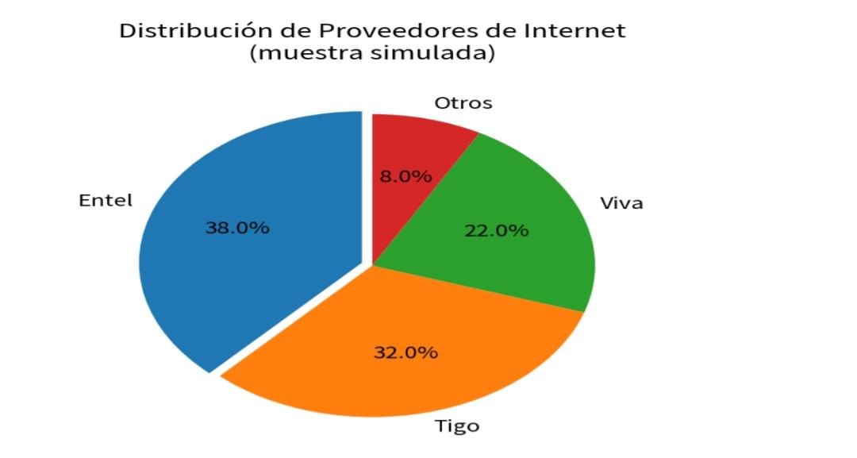
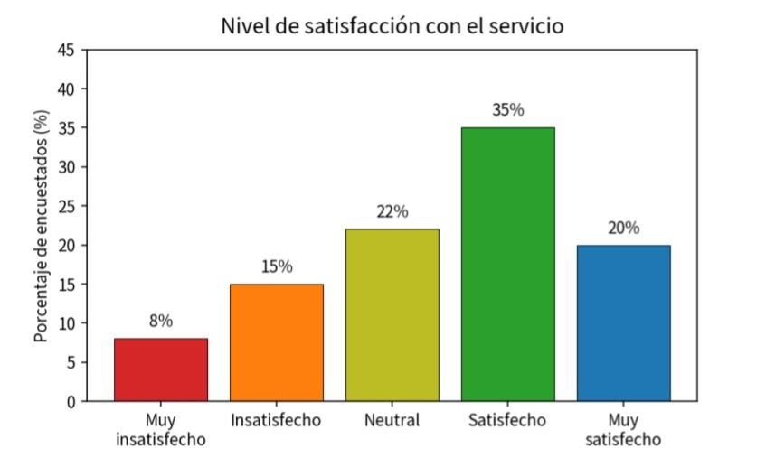
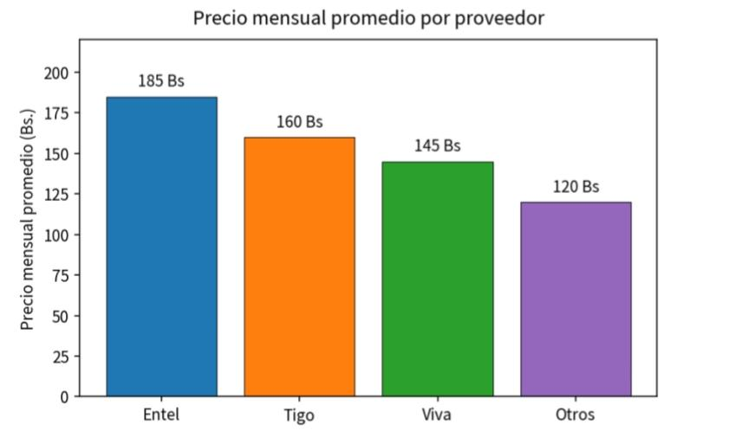

- FACTIBILIDAD Y ESTIMACIÓN DE COSTOS

● Costos tecnológicos

Un paquete completo (equipo + instalación + manual + capacitación básica) se estima entre 350 y 450 bolivianos. El software no tiene costo de licencia.

● Factibilidad

Técnica: Se utilizan herramientas de código abierto, ampliamente documentadas. No se requiere desarrollar tecnologías nuevas.

Económica: La inversión inicial es baja comparada con plataformas comerciales que cobran por usuario o por mes.

Operativa: El sistema es sencillo de usar. Personas sin conocimientos avanzados de informática pueden aplicar la encuesta y revisar los resultados.

- CONCLUSIONES

DataStats ofrece una alternativa práctica y económica para recolectar y analizar información sobre proveedores de Internet. Al combinar hardware de bajo costo, software libre y un cuestionario claro, permite obtener indicadores estadísticos útiles (frecuencias, promedios, porcentajes y gráficos) sin depender de plataformas de pago ni de una conexión permanente a Internet.

El sistema resulta especialmente útil para estudiantes, instituciones educativas, municipios y organizaciones que necesitan datos reales de forma rápida y con recursos limitados. Su diseño simple facilita tanto la aplicación de la encuesta como la defensa y explicación de los resultados obtenidos.

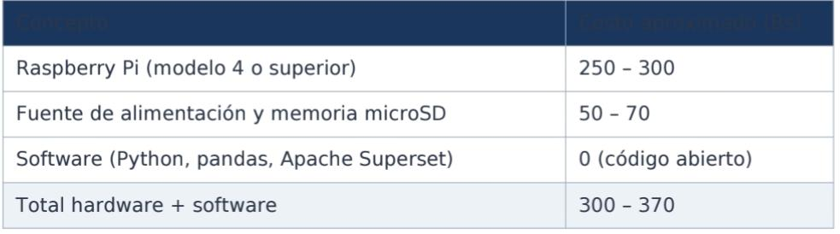

- REFERENCIAS

Apache Software Foundation. (s.f.). Apache Superset. Recuperado de https://superset.apache.org/

Raspberry Pi Foundation. (s.f.). Raspberry Pi Documentation. Recuperado de https://www.raspberrypi.com/documentation/

McKinney, W. (2010). Data Structures for Statistical Computing in Python. Proceedings of the 9th Python in Science Conference.

Organización de las Naciones Unidas. (2020). Guía para la producción de estadísticas de encuestas. Recuperado de https://www.un.org/

